AGEVO (ASSOCIAZIONE GUIDE E.V.O.)

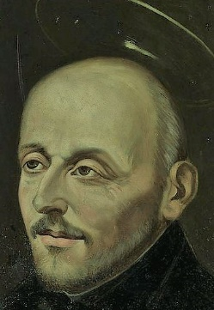
“non è il molto sapere che sazia e soddisfa l’anima, ma il sentire e gustare le cose interiormente”
s. Ignazio di Loyola
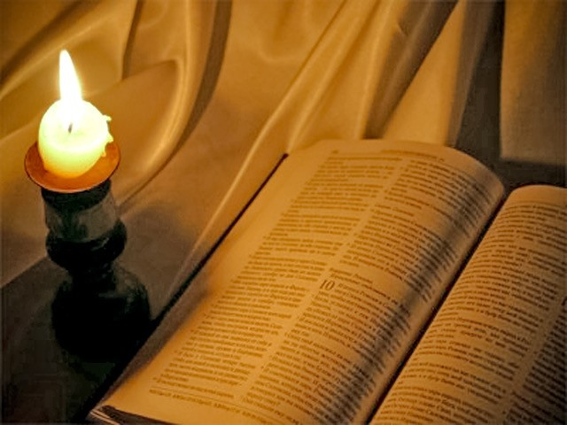
EVO
Lampada per i miei passi è la tua parola,
luce sul mio cammino.” Salmo. 118
Esercitarsi, ogni giorno di più, nella quotidiana esistenza, nel farsi guidare dalla forza luminosa dell’amore di Dio. La luce della Parola dischiude e illumina orizzonti d’amore che fan dire “come è possibile questo”. Affidarsi e abbandonarsi ad essa è gioia e pace
ESERCIZI SPIRITUALI
NELLA VITA ORDINARIA

COSA SONO?
L'esperienza di Incontro con Dio, personale e di gruppo. Un Itinerario per Iniziare a mettere ordine nella propria vita. Per essere accompagnati nelle decisioni, piccole e grandi, senza essere condizionati, ma liberi.
PER CHI SONO?
Per chi desidera incontrare Gesù Cristo e poter vivere una vera relazione con il Padre, che ci è rivelato e fatto conoscere. Per chi desidera ritrovare le motivazioni profonde e autentiche del proprio vivere e impegno quotidiano. Per chi desidera lasciarsi guidare dallo Spirito nelle scelte di vita.

COME SONO?
Il percorso, segue l’Itinerario degli «Esercizi spirituali» di Sant'Ignazio di Loyola, fondatore della Compagnia di Gesù (Gesuiti).
Prevedono la presenza di una guida che accompagna la persona e il gruppo attraverso le tappe progressive del cammino. Introducono a vari modi di meditare, una scuola di preghiera personale e discernimento spirituale.
QUANTO DURANO?
Il cammino intero, con Incontri a cadenza quindicinale, Inizierà a Ottobre 2018 per concludersi a Maggio 2020 escluso Il periodo estivo.

Se senti la curiosità e il desiderio
di saperne di più e meglio
sei invitato ad una delle
SERATE DI PRESENTAZIONE
NELLE PARROCCHIE

Montebelluna | Giovedì  6 – 09 –‘18 | 20.45 | oratorio duomo  di Montebelluna
Salzano | Venerdì  7 – 09 – ‘18 | 20.45 | oratorio parrocchiale  di Salzano.
Mirano | Martedì  11 – 09 – ‘18 | 20.45 | oratorio parrocchiale  s. Leopoldo - Mirano
Silea | Mercoledì  12 – 09 –‘18 | 21.00 | oratorio parrocchiale  Cendon di Silea
Scorzè | Giovedì  13 – 09 –‘18 | 20.45 | oratorio parrocchiale  di Scorzè
Spresiano | Venerdì  14 – 09 –‘18 | 20.30 | canonica parrocchia  di Spresiano
TREVISO | Sabato  15 -09 – ‘18 | 15.30 | Oasi S. Bertilla  p.za università 2, Treviso
Merlengo | Giovedì  20 – 09 – ‘18 | 20.30 | oratorio parrocchiale  di Paderno
TREVISO | Martedì  25 – 09 – ‘18 | 20.45 | Battistero, p.za duomo,  Treviso

PER INFORMAZIONI E ISCRIZIONI:
Riccoboni don Giorgio – 3482854429(per il Duomo)
Segato Oliviero – 3402265962(per la zona di TV)
Carraro Sergio – 3347668053 (per la zona di VE)
oppure sul sito www.agevo.it

